Documento de Arquitectura de Referencia
Sistema MesaPass

Versión 1.0.0

Información General
Título: | Documento de Arquitectura de Referencia
Subtítulo: | Sistema MesaPass
Versión: | 1.0.0
Archivo: | 0000.doc
Autor: | Ronny Ibarra, Carlos Rivera
Estado:
Firmas y Aprobaciones
Elaborado Por: | Manuel Freire  Cargo: Consultor Informático
Fecha: | 2007-07-02 | Firma:

Elaborado Por: | Ricardo Argüello  Cargo: Consultor Externo
Fecha: | 2007-07-02 | Firma:

Lista de Cambios
Versión | Fecha | Autor | Descripción
1.0.0 | 20/04/2026 |  | Emisión Inicial

Contenido

1 Introducción 1
1.1 Objetivo 1
1.2 Justificación 1
1.3 Alcance 2
1.4 Referencias 2
2 Arquitectura del sistema 3
3 Patrones de la Arquitectura 6
3.1 Modelo-Vista-Controlador 6
3.2 Data Access Object 6
3.3 Fast Lane Reader 7
4 Diseño de la Arquitectura 7
4.1 Diagramas de la Arquitectura 7
5 Arquitectura para Deployment 10
6 Mecanismos de Arquitectura. 11

Documento de Arquitectura de Referencia
Sistema MesaPass

Introducción
El sistema MesaPass es una plataforma digital diseñada para gestionar de forma automatizada los servicios de alimentación empresarial mediante el uso de códigos QR. Su principal objetivo es reemplazar los procesos manuales actuales de verificación de empleados, registro de consumos y control de pagos, por un flujo eficiente, seguro y auditable que beneficie a las tres partes involucradas: empresas, empleados y restaurantes.
Este Documento de Arquitectura de Referencia presenta una visión completa y detallada de las decisiones arquitectónicas tomadas para el desarrollo del sistema MesaPass. Describe la estructura general del sistema, las capas que lo componen, los patrones de diseño utilizados, el diseño de la arquitectura y la estrategia de despliegue.
El documento está dirigido principalmente a los desarrolladores, arquitectos de software y demás miembros del equipo de proyecto, con el fin de servir como guía técnica durante el desarrollo, implementación y mantenimiento futuro del sistema.

Objetivo
El objetivo principal de este documento es definir y documentar la arquitectura técnica del sistema MesaPass, de manera que quede claramente establecida la organización de sus componentes, las responsabilidades de cada capa y las tecnologías seleccionadas para cumplir con los siguientes requisitos funcionales y no funcionales:
Requisitos Funcionales:

Gestión de actores
- RFN01: El sistema debe permitir el registro de usuarios dentro de la plataforma.
- RFN02: El sistema debe permitir la autenticación de usuarios para el acceso seguro al sistema.
- RFN03: El sistema debe permitir la recuperación de acceso en caso de olvido de credenciales.
- RFN04: El sistema debe permitir la gestión de roles y permisos de los usuarios.

Gestión de empresas (multi-tenant)
- RFN05: El sistema debe permitir el registro de empresas dentro del servicio.
- RFN06: El sistema debe permitir la gestión de la información de las empresas.
- RFN07: El sistema debe garantizar el aislamiento de la información entre empresas.

Gestión de empleados
- RFN08: El sistema debe permitir el registro de empleados asociados a una empresa.
- RFN09: El sistema debe permitir la gestión de la información de los empleados.
- RFN10: El sistema debe generar un código QR único para cada empleado.

Gestión de restaurantes
- RFN11: El sistema debe permitir el registro de restaurantes afiliados.
- RFN12: El sistema debe permitir la gestión de la información de los restaurantes.

Gestión de convenios
- RFN13: El sistema debe permitir la creación de convenios entre empresas y restaurantes.
- RFN14: El sistema debe validar la vigencia de los convenios antes de permitir el consumo.
- RFN15: El sistema debe permitir la gestión de las condiciones de los convenios.

Gestión de consumos
- RFN16: El sistema debe permitir registrar el consumo de alimentos por parte de los empleados.
- RFN17: El sistema debe validar la autorización del consumo antes de su registro.
- RFN18: El sistema debe permitir la consulta del historial de consumos.
- RFN19: El sistema debe generar reportes de consumo.

Reportes y facturación
- RFN20: El sistema debe generar reportes de facturación basados en los consumos registrados.

Sistema de invitaciones
- RFN21: El sistema debe permitir el envío de invitaciones a usuarios.
- RFN22: El sistema debe permitir la aceptación de invitaciones para el acceso al sistema.

REQUISITOS NO FUNCIONALES (RNF)

Los siguientes requisitos definen las condiciones de calidad bajo las cuales debe operar el sistema MESAPASS.

Seguridad
- RNF01: El sistema debe garantizar la autenticación segura de los usuarios.
- RNF02: El sistema debe proteger la información mediante mecanismos de control de acceso.
- RNF03: El sistema debe asegurar la confidencialidad de los datos personales.
- RNF04: El sistema debe prevenir accesos no autorizados a la información.

Rendimiento
- RNF05: El sistema debe responder a las operaciones críticas en un tiempo menor a 2 segundos.
- RNF06: El sistema debe soportar múltiples usuarios concurrentes sin degradación significativa del servicio.

Disponibilidad
- RNF07: El sistema debe estar disponible durante los horarios operativos del servicio.
- RNF08: El sistema debe minimizar tiempos de inactividad.

Usabilidad
- RNF09: El sistema debe ser fácil de usar para todos los actores del servicio.
- RNF10: El sistema debe permitir realizar las operaciones en el menor número de pasos posible.

Integridad de datos
- RNF11: El sistema debe garantizar la consistencia de la información registrada.
- RNF12: El sistema debe evitar la duplicidad de registros de consumo.

Escalabilidad
- RNF13: El sistema debe permitir el crecimiento en número de empresas, empleados y restaurantes sin afectar su desempeño.
- Trazabilidad
- RNF14: El sistema debe registrar las operaciones realizadas para fines de auditoría y control.

Justificación
La arquitectura propuesta ha sido diseñada específicamente para satisfacer los 10 requisitos funcionales del proyecto de manera eficiente y escalable. Se eligió el framework FastAPI (Python) para el backend debido a su alto rendimiento, simplicidad para crear APIs RESTful, validación automática de datos mediante Pydantic y su excelente integración con PostgreSQL y entornos de contenedores.
Esta arquitectura por capas permite separar claramente las responsabilidades (presentación, lógica de negocio, acceso a datos y persistencia), lo que facilita el desarrollo, el mantenimiento, las pruebas y la evolución futura del sistema.

Alcance
Este documento abarca la arquitectura completa del sistema MesaPass para la implementación de los requisitos funcionales y no funcionales mencionados. Incluye la definición de las capas arquitectónicas, los patrones de diseño, la estructura del proyecto, las tecnologías seleccionadas y la estrategia de despliegue.
Quedan fuera del alcance de este documento aspectos tales como la implementación detallada del código fuente y las pruebas unitarias específicas.

Referencias
Requerimiento Funcional_MesaPass
Casos de Uso_MesaPasss
Documentación oficial de FastAPI, SQLAlchemy, Pydantic, Next.js 14 y PostgreSQL.
- FastAPI. (s.f.). FastAPI. Recuperado el 20 de abril de 2026, de https://fastapi.tiangolo.com/es/
- SQLAlchemy. (s.f.). SQLAlchemy. Recuperado el 20 de abril de 2026, de https://www.sqlalchemy.org
- Pydantic. (s.f.). Pydantic documentation. Recuperado el 20 de abril de 2026, de https://pydantic.dev/docs/
- Vercel. (2023). Next.js 14. Recuperado el 20 de abril de 2026, de https://nextjs.org/blog/next-14
- Amazon Web Services. (s.f.). Amazon Relational Database Service (RDS). Recuperado el 20 de abril de 2026, de https://aws.amazon.com/es/rds/

Arquitectura del sistema

El sistema MesaPass está organizado en capas, como si fuera un pastel de varios pisos. Cada capa tiene una función específica y se comunica solo con las capas que necesita. Esto hace que todo sea más ordenado y fácil de entender.
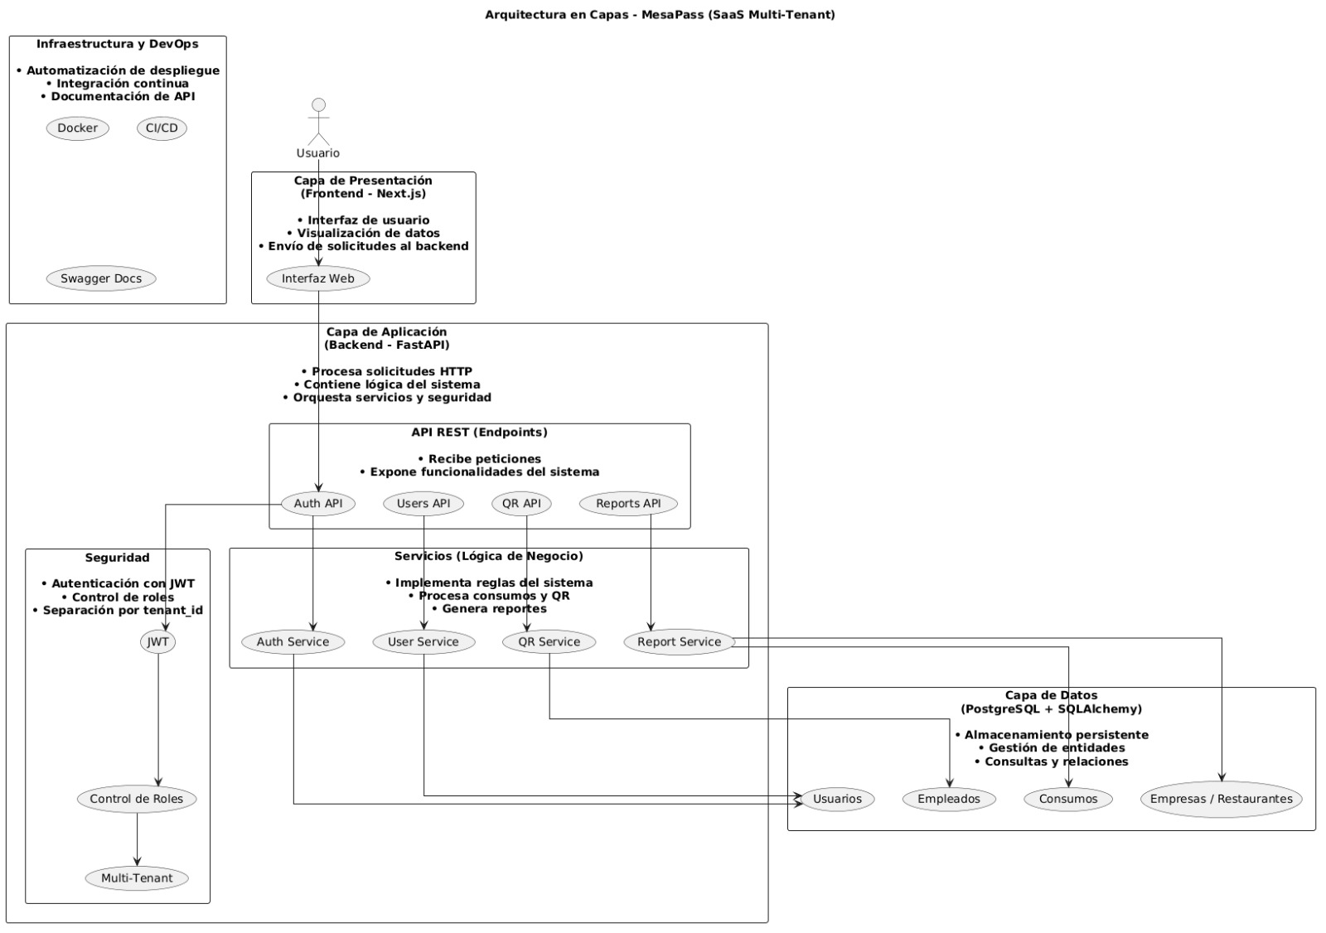

Las capas principales son:

Capa de Presentación (Frontend)
Esta es la parte que ven los usuarios. Está hecha con Next.js 14 + TypeScript. Es una interfaz moderna, bonita y fácil de usar. Desde aquí, los usuarios (empresas o restaurantes) interactúan con el sistema y envían peticiones al backend.

Capa de Control / API
Está ubicada en la carpeta app/api/. Recibe todas las solicitudes que vienen del frontend, verifica que el usuario esté autenticado (con JWT) y pasa la petición a la capa de Servicio.

Capa de Servicio (Lógica de Negocio)
Esta es la parte más importante del sistema. Se encuentra en la carpeta app/services/. Aquí está toda la inteligencia del programa: registrar empresas, generar códigos QR, validar el QR cuando el empleado va a comer, controlar el presupuesto, registrar el consumo, crear convenios, etc.

Capa de Acceso a Datos / CRUD
Ubicada en app/crud/. Es la encargada de hablar directamente con la base de datos. Usa SQLAlchemy para guardar, leer, actualizar o eliminar información de forma organizada.
Capa de Modelos y Esquemas
app/models/: Aquí se definen cómo son las tablas de la base de datos (Empresa, Empleado, Restaurante, Convenio, Consumo, etc.).
app/schemas/: Aquí se validan los datos que entran y salen del sistema para que todo esté correcto.

Capa de Persistencia
Usa PostgreSQL como base de datos. Además, implementa Multi-Tenant, lo que significa que varias empresas pueden usar el mismo sistema, pero sus datos están completamente separados y seguros.

Estructura del Backend (FastAPI):

La carpeta app/core/ contiene la configuración general, la seguridad y la conexión a la base de datos.
Todo el backend funciona como una API RESTful muy bien documentada.

Gracias a esta organización por capas, cada parte hace solo lo que le corresponde, lo que ayuda a que el sistema sea rápido y fácil de mantener.

Patrones de la Arquitectura
Para construir MesaPass se utilizaron los siguientes patrones (formas probadas de organizar el código):

Multi-Tenant Architecture: Permite que varias empresas usen el mismo sistema sin que se mezclen sus datos.
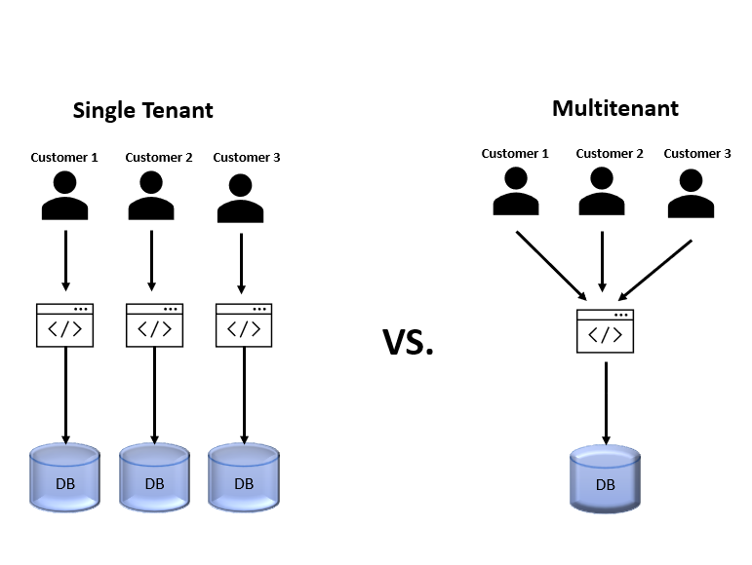
API RESTful: Todas las funciones del sistema se acceden a través de direcciones web (endpoints) claras y bien documentadas.

Repository / CRUD Pattern: Forma organizada de hacer todas las operaciones con la base de datos.

Service Layer Pattern: Toda la lógica importante del negocio está separada en su propia capa.
Dependency Injection: Forma en que FastAPI conecta las diferentes partes del sistema automáticamente.

Pydantic Validation: Se encarga de revisar que todos los datos sean correctos antes de procesarlos.

Diseño de la Arquitectura
El flujo normal de trabajo en MesaPass es el siguiente:
- Cuando un usuario hace algo en la aplicación (por ejemplo, validar un QR o registrar un consumo):

- El Frontend (Next.js) envía la solicitud al backend.
- La Capa de API recibe la solicitud, verifica que el usuario tenga permiso y la pasa a la Capa de Servicio.
- La Capa de Servicio hace todo el trabajo importante (revisa presupuesto, valida QR, registra el consumo, etc.).
- Si necesita guardar o leer información, llama a la Capa CRUD, que se comunica con la base de datos PostgreSQL.
- Los datos siempre pasan por los esquemas Pydantic para asegurarse de que estén correctos.
Componente | Herramienta / Tecnología | Versión | Descripción
Lenguaje Backend | Python | 3.11+ | Lenguaje principal para el desarrollo del backend
Framework Backend | FastAPI | 0.110+ | Framework para construcción de APIs RESTful de alto rendimiento
Validación de datos | Pydantic | 2.x | Validación y serialización de datos
ORM | SQLAlchemy | 2.x | Manejo de base de datos mediante objetos
Base de Datos | PostgreSQL | 15+ | Sistema de gestión de base de datos relacional
Frontend | Next.js | 14 | Framework para desarrollo web moderno
Lenguaje Frontend | TypeScript | 5.x | Tipado estático para JavaScript
Autenticación | JWT (JSON Web Token) | Estándar | Gestión de autenticación y autorización
Contenedores | Docker | 24+ | Contenerización del sistema para despliegue
Gestor de paquetes Python | pip | Última estable | Instalación de dependencias backend
Control de versiones | Git | 2.40+ | Control de versiones del código
Repositorio | GitHub | — | Almacenamiento y gestión del código
Servidor Cloud | AWS (RDS / EC2) | — | Infraestructura para despliegue
API Testing | Postman | Última | Pruebas de endpoints
Documentación API | Swagger UI (FastAPI) | Integrado | Documentación automática de APIs

Arquitectura para Deployment
La arquitectura de despliegue del sistema MesaPass se basa en un enfoque cliente-servidor orientado a servicios, donde el frontend desarrollado en Next.js se ejecuta como una aplicación web accesible desde el navegador, mientras que el backend implementado con FastAPI se encarga de exponer los servicios mediante APIs REST. El sistema utiliza una base de datos PostgreSQL para el almacenamiento persistente de la información, gestionando de forma segura los datos de usuarios, tenants y restaurantes bajo un esquema multi-tenant. La comunicación entre frontend y backend se realiza a través de peticiones HTTP utilizando tokens JWT para la autenticación y autorización. El despliegue puede realizarse en entornos locales para desarrollo o en servidores en la nube, permitiendo escalabilidad y disponibilidad del sistema, manteniendo separación de capas (presentación, lógica de negocio y datos) y garantizando seguridad en el acceso a la información.

Mecanismos de Arquitectura

7 Recomendaciones de Mejores Prácticas

